Мастер-класс «Орден Победы»
Гатина Светлана Вячеславовна
Педагог дополнительного образования
МБУДО ЦДТ Алексеевского муниципального района РТ

Цель:
Изготовление подвески «Орден Победы».
Назначение:
Данный мастер-класс предназначен для детей младшего школьного возраста, учителей, педагогов дополнительного образования и родителей. Поделка может быть использована для участия в конкурсах, выставках, в качестве подарка для ветеранов ВОВ, для оформления школьного кабинета, патриотического уголка.
Описание:
Предлагаемый мастер-класс будет интересен тем, кто любит заниматься творчеством сам, и с удовольствием делится своим опытом с детьми, и хотел бы расширить практический опыт художественно-творческой деятельности использованием различных техник работы с фоамираном. Работа представляет собой объемную аппликацию. Простота, доступность и актуальность изделия дадут возможность детям реализовать творческие возможности и получить удовольствие от сделанной работы.
Задачи:
- обучить различным техникам и приемам работы с фоамираном;
- учить дополнять образ деталями, делающими поделку более выразительной;
- развивать умение составлять композицию согласно образцу;
- развивать умение работать по шаблону;
- формировать у обучающихся чувство патриотизма, гражданственности, уважение к памяти защитников Отечества и подвигам Героев Отечества.
Предшествующая работа:
предварительная беседа о боевых наградах Великой Отечественной войны, история ордена Отечественной войны.
Техника безопасности при выполнении аппликационных работ
Правила безопасной работы с ножницами:
Не держи ножницы концами вверх.
Не оставляй ножницы в открытом виде.
Передавай ножницы только в закрытом виде, кольцами в сторону товарища.
При работе следи за пальцами руки.
При вырезании окружности, поворачивай бумагу по ходу часовой стрелки.
Правила безопасной работы с клеем:
Не допускать попадания клея в глаза.
Передавать клей только в закрытом виде.
После окончания работы клей закрыть и убрать в безопасное место.
Оборудование и материал:
- Ножницы, карандаш, клей Момент, джутовый шпагат, атласная лента
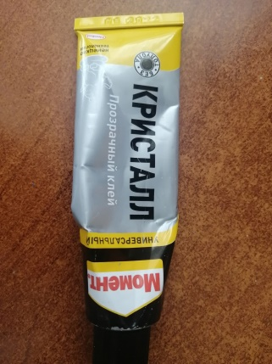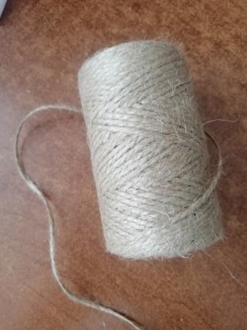
- Фоамиран самоклеящийся красного и синего цвета, фоамиран белы и светло- зеленый.
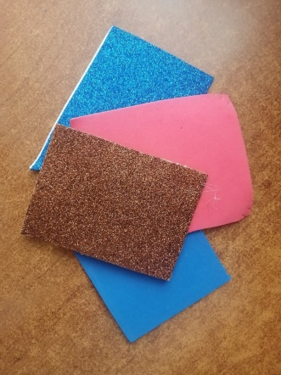
- Шаблоны звезд из картона 5 см и 3.5 см, деревянная заготовка звезды 7 см
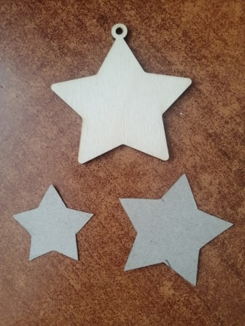
Ход мастер класса
Обвести звезды по шаблону, красную и синюю.
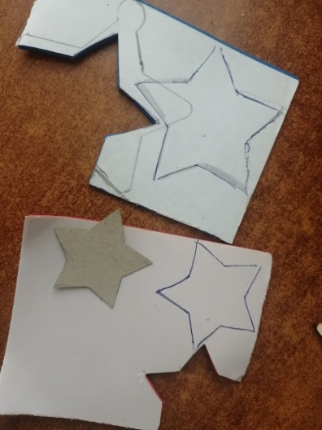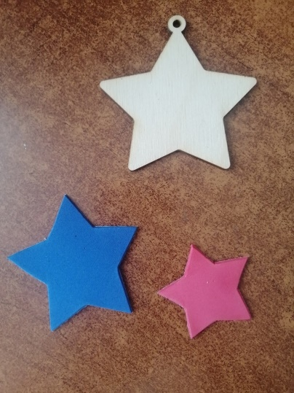
Отклеить бумажную основу на фоамиране и приклеить звезды на деревянную основу друг на друга.
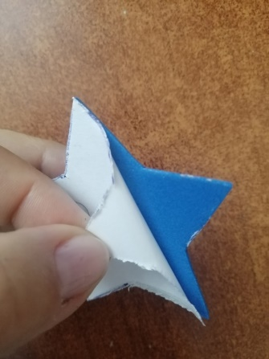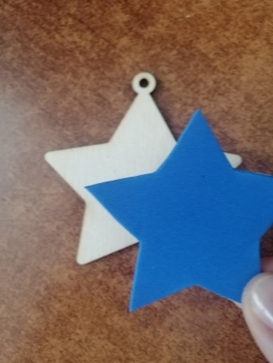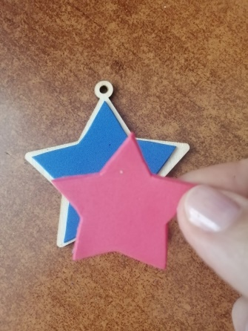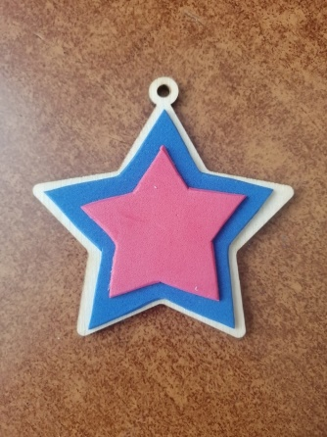
Вырезать из белого фоамирана голубя и из светло-зеленого веточку и приклеить на звезду.
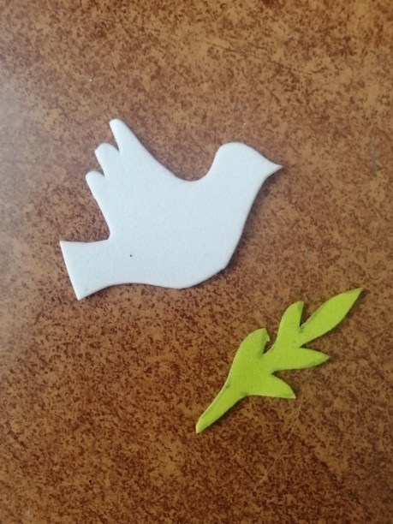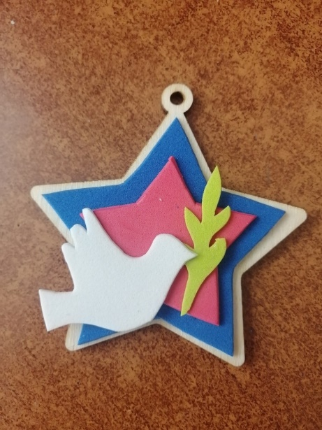
Из атласной ленты сделать бантик, продеть в отверстие джутовый шпагат, бант приклеить на месте, где находится отверстие
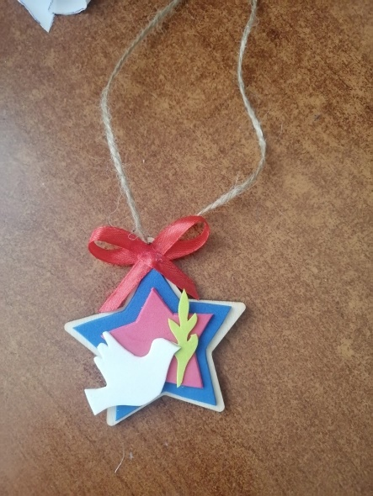
Подвеска готова.
